**MARATÓN CONDICIONALES MINTIC 2022**

**Ejercicio 1.**

En un almacén se descuenta el 20% del valor a pagar, si el total de la compra excede $200.000. Dado el valor que un cliente compró, determine el valor que debe pagar.

Calcular e imprimir el valor que un cliente debe pagar por su compra

EJEMPLOS

valor_compra=200000, valor_pagar=200000

valor_compra=300000, valor_pagar=240000

valor_compra=50000, valor_pagar=50000

**Ejercicio 2.**

Se requiere determinar, suministrado un mes (número de mes), cuantos días tiene ese mes.

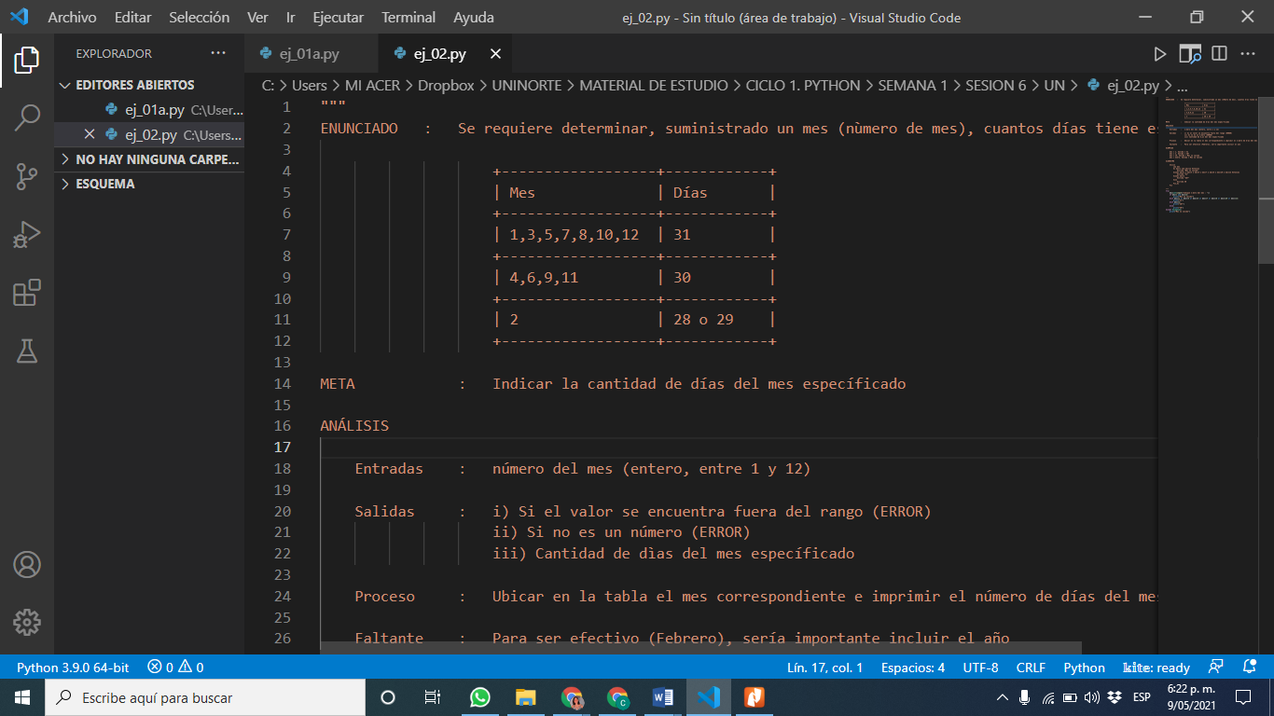

Indicar la cantidad de días del mes especificado

EJEMPLOS

mes = 1, Salida = 31

mes = 2, Salida = 28?

mes = 15, Salida = Mes no valido

mes = enero, Salida = Mes no valido

**Ejercicio 3.**

En una frutera, se ofrece un descuento por volumen a la compra del kilo de manzanas, de acuerdo a la siguiente tabla.

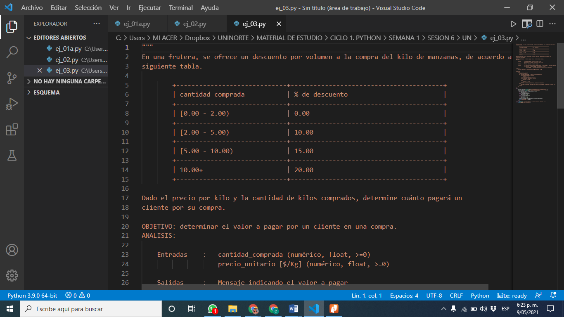

Dado el precio por kilo y la cantidad de kilos comprados, determine cuánto pagará un cliente por su compra.

Determinar el valor a pagar por un cliente en una compra.

**Ejercicio 4.**

Durante una campaña de PyP, cierta EPS desea informar a sus afiliados sobre el riesgo de obesidad; para lo cual utiliza la siguiente tabla suministrada por la OMS.

Dadas la estatura y el peso de una persona, determinar su nivel de riesgo.

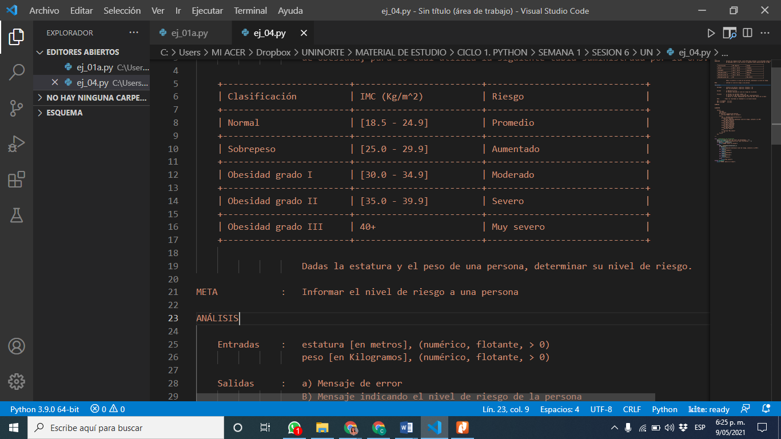

Informar el nivel de riesgo a una persona

Nota : Todos los resultados se redondearán a un dígito decimal

IMC = 14.356789 ==> 14.4

IMC = 25.1389 ==> 25.1

**Ejercicio 5.**

Una compañía de alquiler de automóviles cobra un valor fijo de $300000, por los primeros 3000 Km de recorrido; La siguiente tabla indica los cobros adicionales que lo compañía aplica a sus clientes.

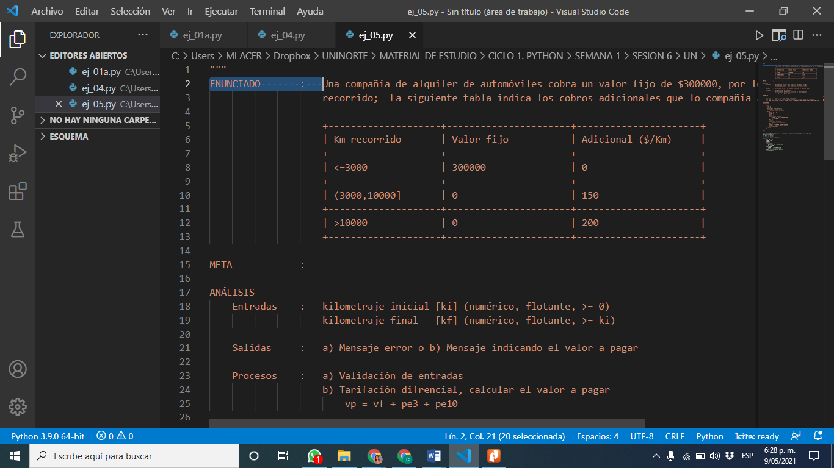

Calcular el total a pagar

EJEMPLOS

ki = 100, kf = 500 ==> kr = 400, apagar = $300.000

ki = 100, kf = 4300 ==> kr = 4200, apagar = $300.000 + (4200-3000)*150 = 480000

ki = 1000, kf = 12000 ==> kr = 11000, apagar = 300000+(11000-10000)*200+(10000-3000)*150

**Ejercicio 6.**

Una tienda descuenta el 20%, si el valor total de la compra excede 1000000; proponga un programa que indique el valor a pagar por un cliente, conocido el valor de la compra.

Calcular e indicar el valor a pagar

EJEMPLOS

valor_compra = 500000, apagar = 500000

valor_compra = 1000000, apagar = 1000000

valor_compra = 1500000, apagar = 1200000

valor_compra = -500, apagar = "ERROR: datos invalidos"

**Ejercicio 7.**

Se dispone de un termómetro para medir con exactitud la temperatura en un determinado lugar. Sin embargo, les basta con saber de manera aproximada si la temperatura se ajusta a los rangos siguientes:

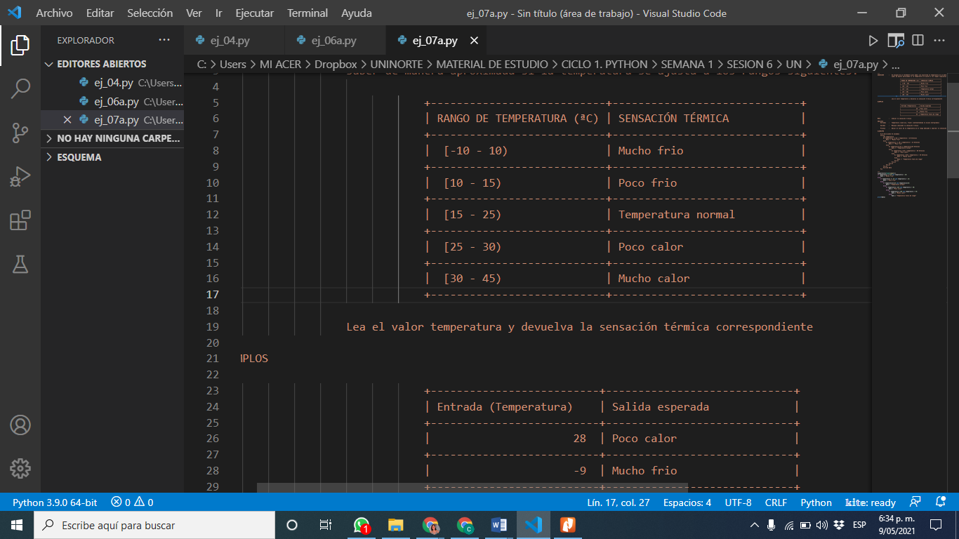

Lea el valor temperatura y devuelva la sensación térmica correspondiente

EJEMPLOS

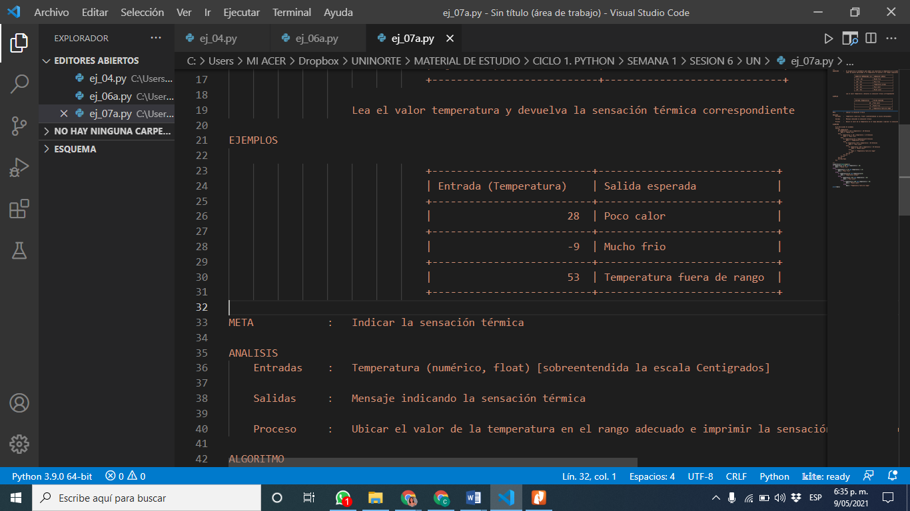

Indicar la sensación térmica

**Ejercicio 8.**

Se desea diseñar un algoritmo que escriba los nombres de los días de la semana en función del valor de una variable DIA introducida por teclado.

Los días de la semana son 7; por consiguiente, el rango de valores de DIA será 1..7.

Indicar el nombre del día de la semana

EJEMPLOS

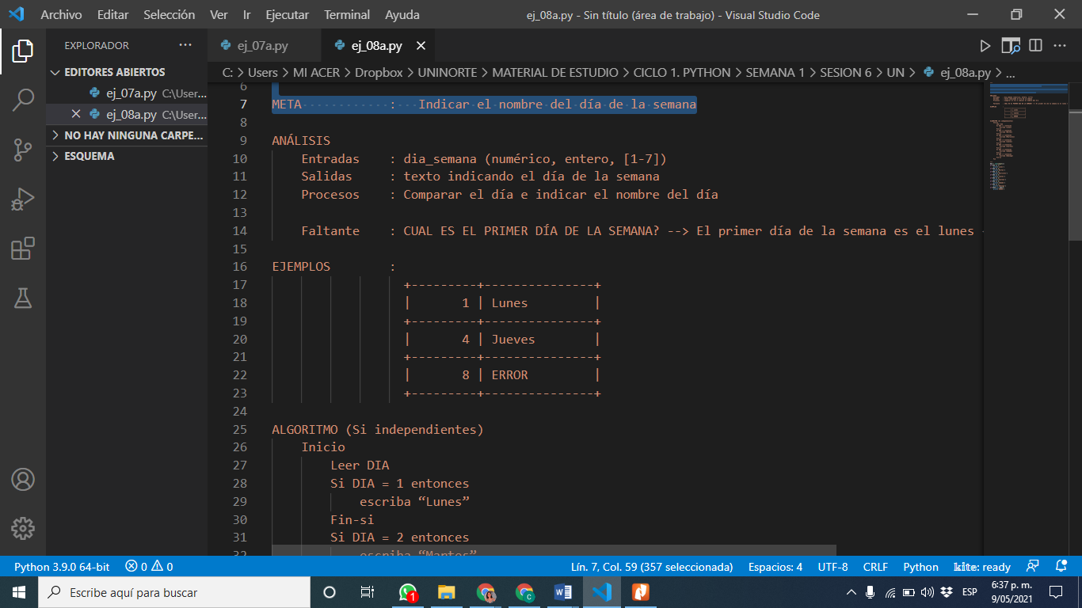

**Ejercicio 9.**

Calcular la utilidad que un trabajador recibe en el reparto anual de utilidades, si la decisión se toma con base a la antigüedad en la empresa.

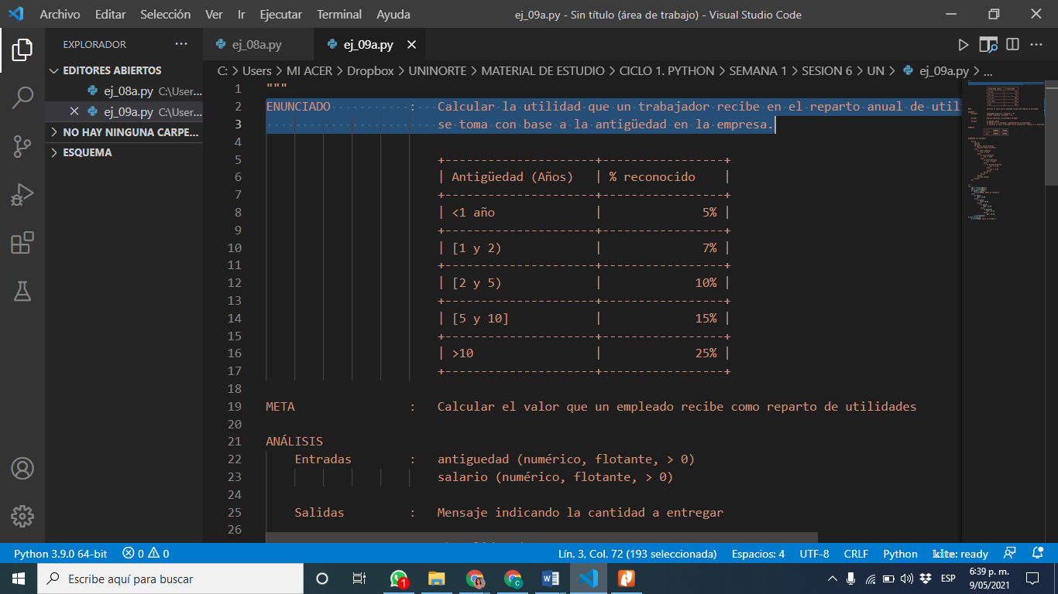

Calcular el valor que un empleado recibe como reparto de utilidades.

EJEMPLO

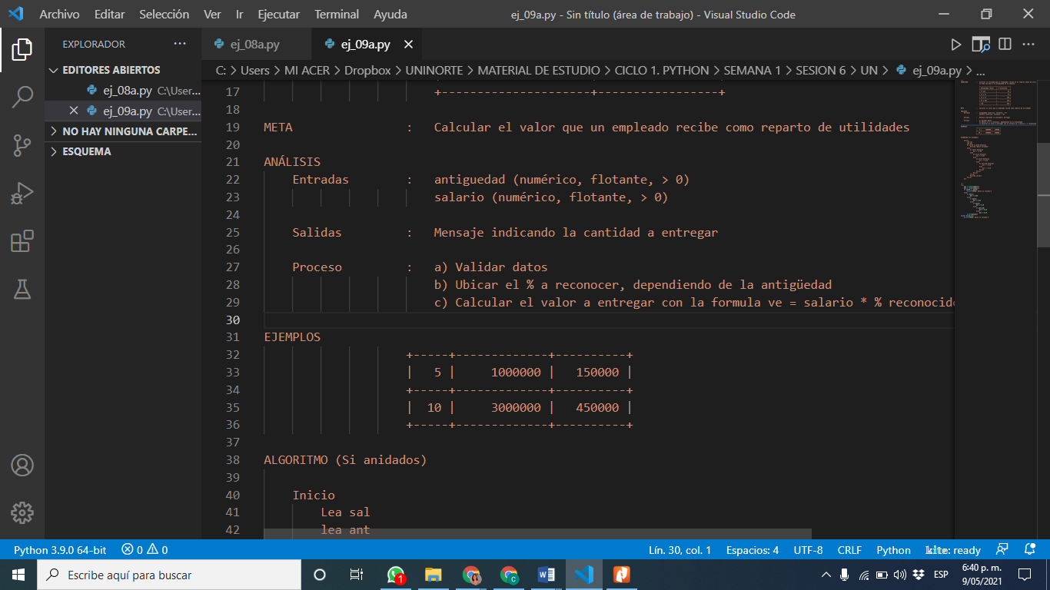

**Ejercicio 10.**

Una empresa de bienes raíces ofrece programas de vivienda de interés social, bajo las siguientes condiciones:

* Si los ingresos del comprador son inferiores a 1.5millones, la cuota inicial será del 15% del valor de la vivienda y el restante se dividirá en cuotas (iguales) mensuales durante diez (10) años.
* Si los ingresos del comprador son mayores o iguales a 1.5m, la cuota inicial será del 30% del valor de la vivienda y el resto se distribuirá en pagos mensuales (iguales) en 7 años.

Determinar el plan de pagos del comprador.

**Ejercicio 11.**

Un supermercado ha colocado en oferta la venta al por mayor de cierto producto, ofreciendo un descuento del 15% por la compra de más de tres (3) docenas y 10% en caso contrario. Además por la compra de más de tres (3) docenas se obsequia una unidad del producto por cada docena en exceso (sobre las tres(3) inicialmente mencionadas).

Diseñe un programa que determine el monto de la compra, el monto del descuento, las cortesías (unidades obsequiadas) y el valor a pagar por un cliente.

Determina el monto de la compra, el monto del descuento, las cortesías (unidades obsequiadas) y el valor a pagar por un cliente.

EJEMPLOS

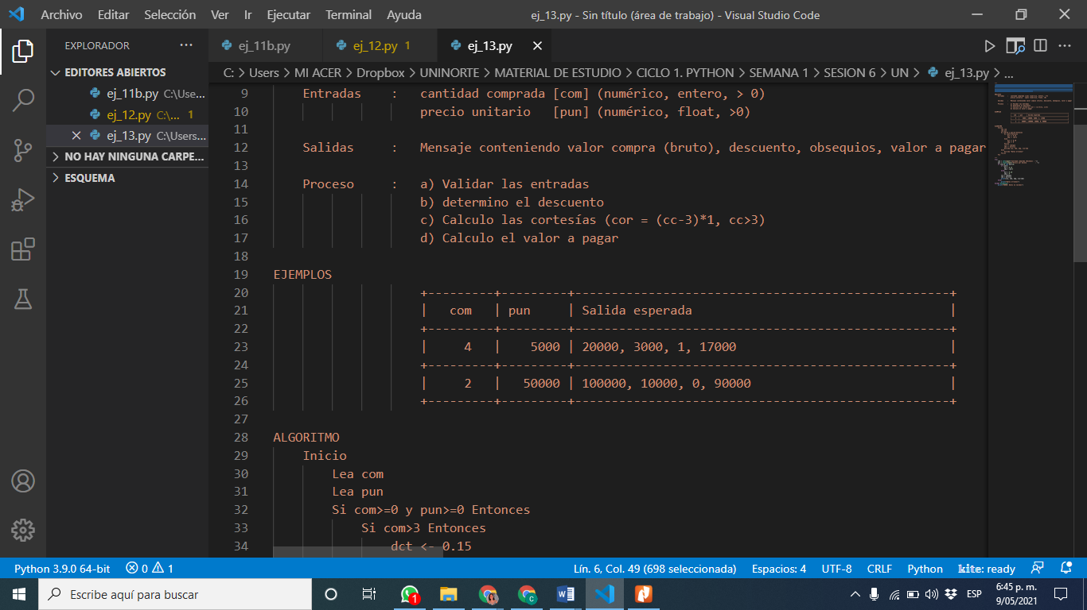

**Ejercicio 12.**

Modifique el programa del COVID (determina Pico y Cédula), para incluir

1. No se sale los domingos
2. Si tiene permiso de salida (excepción) podrá salir cualquier día, incluso los domingos

Generar un mensaje indicando si la persona puede o no salir el día especificado

**Ejercicio 13.**

Como parte de las medidas preventivas para disminuir la tasa de contagio del COVID, se implementó una medida conocida como Pico y Cédula, en dicha medida se restringe la circulación de las personas de forma tal que pueden salir siempre y cuando la paridad del documento de identidad coincida con la paridad del día.

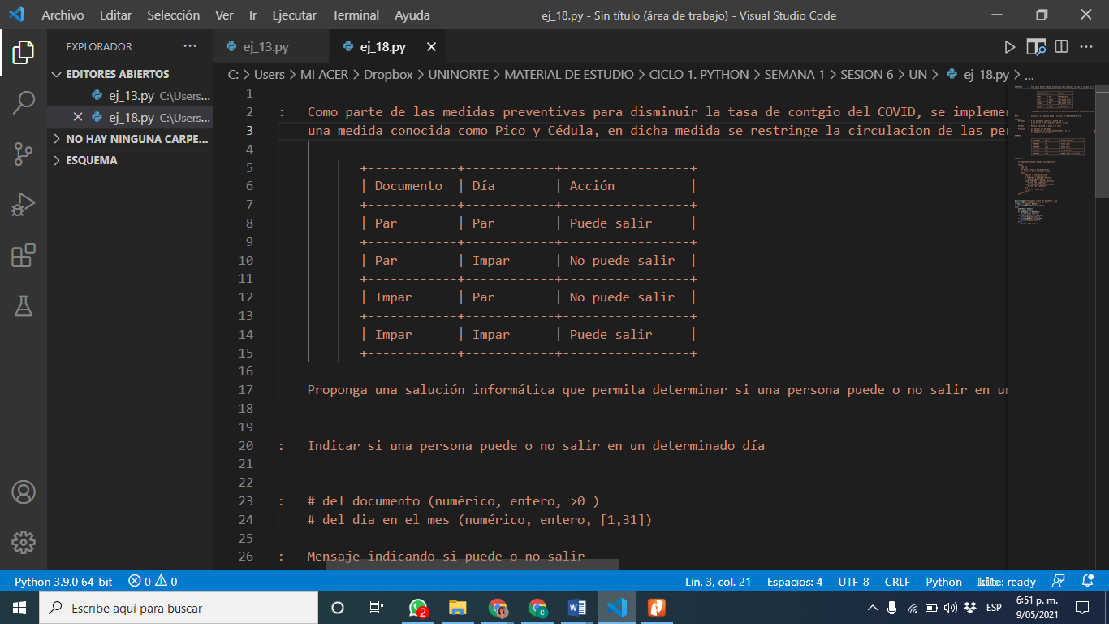

Proponga una solución informática que permita determinar si una persona puede o no salir en un día específico.

EJEMPLO

